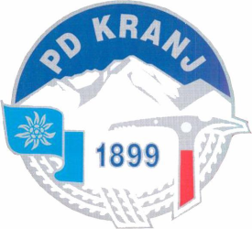

V A B I L O

Vabim vas na občni zbor Planinskega društva Kranj, ki bo v ponedeljek, 25. marca 2024, s pričetkom ob 18.00 uri v prostorih Planinskega društva Kranj, na Koroški cesti 27.

Predlagani dnevni red:
- Slikovna predstavitev dela in aktivnosti Planinskega društva Kranj v letu 2023
- Predstavitev dnevnega reda in njegova potrditev
- Izvolitev organov občnega zbora
- Pregled zapisnika in realizacija sklepov občnega zbora z dne 14. 3. 2023
- Obravnava in potrditev poročila o delu za leto 2023 in načrta dela za leto 2024 Planinskega društva Kranj ter poročilo Častnega razsodišča
- Obravnava in potrditev finančnega poročila za leto 2023 in obravnava poročila Nadzornega odbora ter finančnega načrta za leto 2024 Planinskega društva Kranj
- Volitve za predsednika PD Kranj za obdobje 2024 - 2028
- Razno

Kranj, 27. 2. 2024

Predsednik:
Primož Černilec

Vabljeni:
- Člani Planinskega društva Kranj
- Predsednik Meddruštvenega odbora Gorenjske
- Predsednik Društva GRS Kranj
- Predsedniki sosednjih planinskih društev

